Ngày soạn  10/3/2024 | Dạy | Ngày | 19/1/2024  26/1/2024  2/2/2024 | 19/1/2024  26/1/2024  2/2/2024
Ngày soạn  10/3/2024 | Dạy | Tiết(TKB) | 4 | 5/1
Ngày soạn  10/3/2024 | Dạy | Lớp | 7D | 7A,B,C,E

BÀI 6 – TIẾT 19,20,21
ỨNG PHÓ VỚI TÂM LÝ CĂNG THẲNG
I. MỤC TIÊU:
1. Về kiến thức:
- Nêu được các tình huống thường gây căng thẳng. Nhận biết được biểu hiện của cơ thể khi bị căng thẳng.
- Nêu được nguyên nhân và ảnh hưởng của tâm lí căng thẳng.
- Nêu được cách ứng phó khi căng thẳng và bản thân có hành vi ứng xử phù hợp khi căng thẳng
2. Năng lực
- Năng lực điều chỉnh hành vi: Nhận biết được những tình huống gây căng thẳng để điều chỉnh hành vi.
- Năng lực phát triển bản thân:Trang bị cho bản thân những kỹ năng sống cơ bản để thích ứng, điều chỉnh và hòa nhập với cuộc sống. Tránh gặp phải tình huống tâm lí căng thẳng.
- Năng lực tự chủ và tự học:Vận dụng được một cách linh hoạt những kiến thức, kĩ năng sống cơ bản đã học hoặc kinh nghiệm đã có để giải quyết tình huống tâm lí căng thẳng trong cuộc sống.
- Năng lực giải quyết vấn đề và sáng tạo: Phát hiện và giải quyết được những tình huống tâm lí căng thẳng trong cuộc sống.
- Năng lực giao tiếp và hợp tác: Biết xác định công việc, biết sử dụng ngôn ngữ, hợp tác theo nhóm thảo luận về nội dung bài học,biết lắng nghe và có phản hồi tích cực trong giao tiếp với các bạn.
3.Phẩm chất
- Trách nhiệm: Biết bảo vệ bản thân. Có ý thức tìm hiểu và sẵn sàng tham gia các hoạt động ứng phó với tâm lí căng thẳng.
II. THIẾT BỊ DẠY HỌC VÀ HỌC LIỆU.
1. Thiết bị dạy học: Máy chiếu power point, màn hình, máy tính, giấy A0, tranh ảnh.
2. Học liệu: Sách giáo khoa, tư liệu liên quan.
III. TIẾN TRÌNH DẠY HỌC:
1. Hoạt động 1: Khởi động
a. Mục tiêu:
- Tạo được hứng thú với bài học.
- Học sinh bước đầu nhận biết về những tình huống tâm lí căng thẳng có thể xảy ra bất cứ lúc nào.
- Nêu được các tình huống tâm lí căng thẳng và hậu quả của những tình huống đó.
- Nêu được cách ứng phó với một số tình huống tâm lí căng thẳng mà HS đã chứng kiến.
b. Tổ chức thực hiện:
Bước 1: Chuyển giao nhiệm vụ học tập:
- GV yêu cầu học sinh làm việc cá nhân, các học sinh cùng nhau suy nghĩ về tình huống tâm lí căng thẳng mà học sinh đã chứng kiến và đứng trước tình huống đó, các em đã làm gì?
Bước 2: Thực hiện nhiệm vụ học tập
- HS tiến hành suy nghĩ trả lời câu hỏi
Bước 3: Báo cáo kết quả và thảo luận
- Giáo viên mời một số học sinh đưa ra tình huống tâm lí căng thẳng mà các em đã chứng kiến và biện pháp giải quyết.
Bước 4: Đánh giá kết quả thực hiện nhiệm vụ
- Giáo viên có thể đi sâu vào 1-2 tình huống nổi bật mà học sinh đưa ra.
- Gv nhận xét, đánh giá, chốt vấn đề và giới thiệu chủ đề bài học:

2. Hoạt động 2: Khám phá
Nhiệm vụ 1: Tìm hiểu nội dung: Tình huống gây căng thẳng và biểu hiện của cơ thể khi bị căng thẳng.
a. Mục tiêu:
- HS nắm được những tình huống gây căng thẳng và biểu hiện cơ thể bị căng thẳng
b. Tổ chức thực hiện:
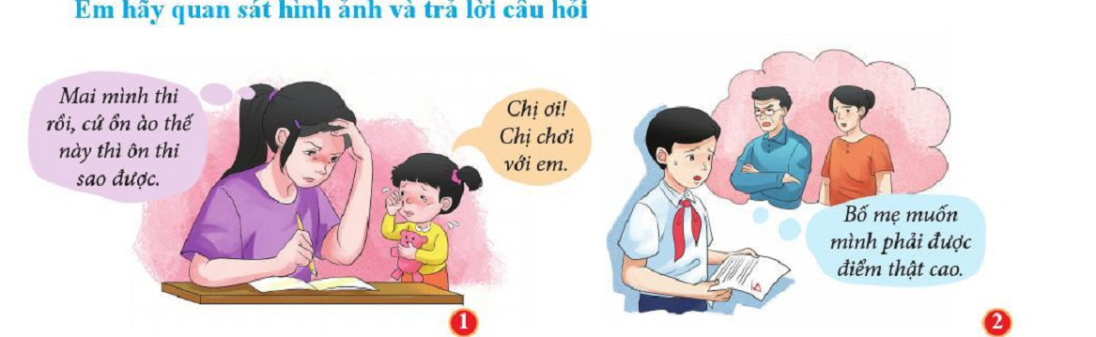
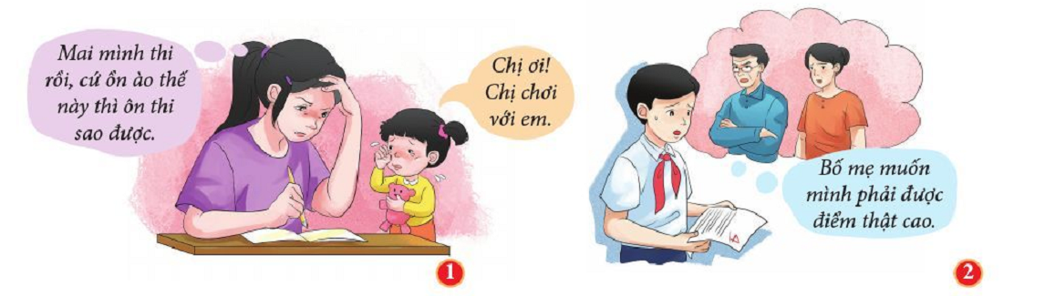

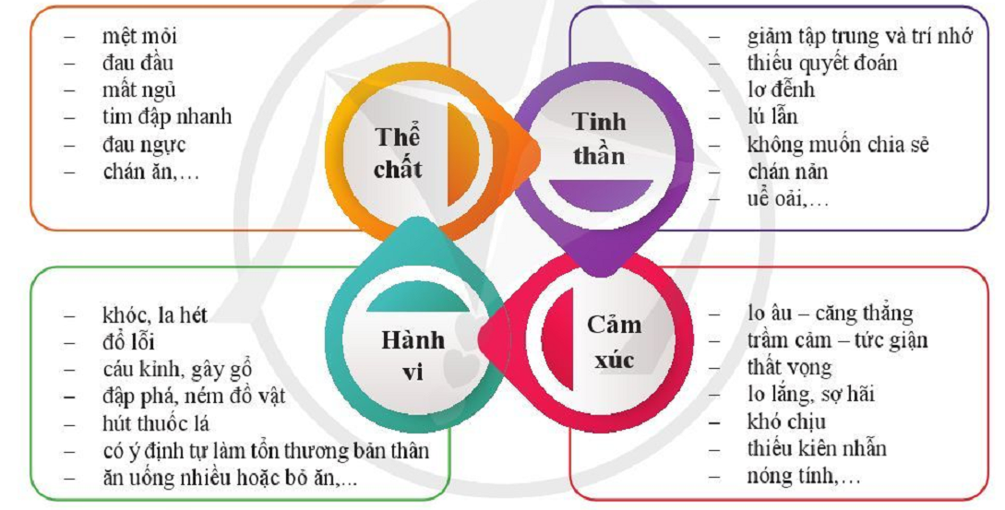

Hoạt động của giáo viên và học sinh | Dự kiến sản phẩm
Bước 1: Chuyển giao nhiệm vụ học tập:  - GV yêu cầu học sinh quan sát hình ảnh trong SGK và trả lời câu hỏi.  a. Theo em tình huống nào trong các hình ảnh trên là tình huống gây căng thẳng? Hãy chỉ ra những biểu hiện của căng thẳng trong từng tình huống.  b. Em hãy kể những tình huống căng thẳng mà em biết, mô tả biểu hiện căng thẳng trong những tình huống vừa kể và phân loại, sắp xếp những biểu hiện đó theo các nhóm trong bảng dưới đây.  Bước 2: Thực hiện nhiệm vụ học tập  - HS quan sát ảnh, làm việc cá nhân ghi kết quả vào vở. GV theo dõi, hướng dẫn HS, phát hiện các kết quả khác nhau của các cá nhân.  - GV phát hiện những học sinh có câu trả lời đúng và nhanh nhất, định hướng những học sinh trả lời sai cần điều chỉnh  Bước 3: Báo cáo kết quả và thảo luận  - Giáo viên mời một số học sinh trình bày phần trả lời câu hỏi của mình  - Giáo viên lựa chọn một số học sinh khác nhận xét về nội dung phần trình bày của các bạn và rút ra kết luận chung  Bước 4: Đánh giá kết quả thực hiện nhiệm vụ  - Giáo viên nhận xét kết quả thảo luận của học sinh kịp thời động viên đánh giá khích lệ các học sinh có câu trả lời phù hợp.....  - Gv nhận xét và đưa ra các tình huống gây căng thẳng, biểu hiện gây căng thẳng trong từng tình huống, phân loại, sắp xếp các tình huống theo nhóm.  - GV cho hs đọc nội dung kiến thức trọng tâm trong SGK | I. Khám phá  1. Tình huống gây căng thẳng và biểu hiện của cơ thể khi bị căng thẳng  - Tình huống gây căng thẳng: là những tình huống tác động và gây ra các ảnh hưởng tiêu cực về thể chất và tinh thần của con người.  - Biểu hiện khi căng thẳng: cơ thể mệt mỏi, luôn cảm thấy chán nản, thiếu tập trung, hay lo lắng, buồn bực, dễ cáu gắt, tức giận, không muốn tiếp xúc với mọi người, thích ở 1 mình...
Nhiệm vụ 2: Tìm hiểu nội dung: Nguyên nhân và ảnh hưởng của căng thẳng

* Mục tiêu:
- Học sinh nắm được những nguyên nhân gây ra căng thẳng và ảnh hưởng của căng thẳng
*. Tổ chức thực hiện:
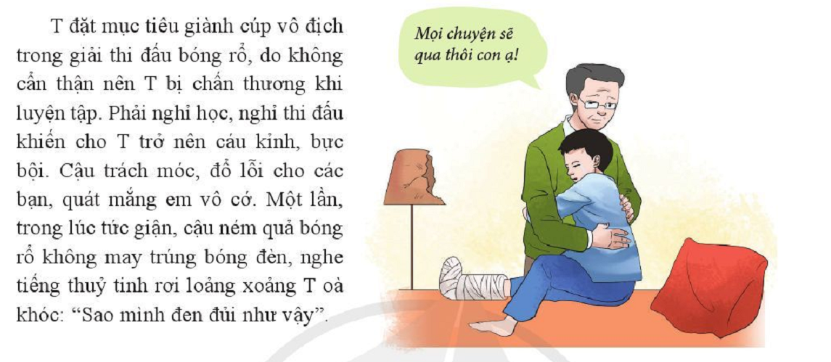

Hoạt động của giáo viên và học sinh | Dự kiến sản phẩm
Bước 1: Chuyển giao nhiệm vụ học tập:  - GV cho học sinh làm việc theo nhóm, cùng quan sát, thảo luận và xác định những nguyên nhân gây ra căng thẳng và ảnh hưởng của căng thẳng.  ? Theo em nguyên nhân nào gây ra căng thẳng của bạn T?  ? Em hãy cho biết, sự căng thẳng của T đã ảnh hưởng như thế nào tới bản thân và những người xung quanh?  Bước 2: Thực hiện nhiệm vụ học tập  - Học sinh làm việc cá nhân sau đó thảo luận theo bàn, đọc tình huống, quan sát hình ảnh, suy nghĩ câu hỏi và đưa ra câu trả lời  - GV quan sát học sinh làm việc, hướng dẫn các em tích cực thực hiện yêu cầu.  Bước 3: Báo cáo kết quả và thảo luận  - Giáo viên gọi nhóm trưởng trả lời kết quả làm việc của nhóm mình.  - Giáo viên lựa chọn những câu trả lời phù hợp để chốt kiến thức  Bước 4: Đánh giá kết quả thực hiện nhiệm vụ  - Giáo viên nhận xét kết quả thảo luận của học sinh kịp thời động viên đánh giá khích lệ các học sinh có câu trả lời phù hợp.....  - Gv tổng hợp lại những nguyên nhân gây ra căng thẳng và ảnh hưởng của nó. | 2. Nguyên nhân và ảnh hưởng của căng thẳng:  a. Nguyên nhân gây ra căng thẳng:  - Nguyên nhân khách quan: áp lực trong học tập và công việc lớn hơn khả năng của bản thân, sự kì vọng quá lớn của mọi người so với khả năng của bản thân, gặp khó khăn, thất bại, biến cố trong đời sống.  - Nguyên nhân chủ quan: tâm lí không ổn định, thể chất yếu đuối, luôn mặc cảm hoặc dồn ép bản thân về một vấn đề, tự đánh giá bản thân quá thấp hoặc quá cao....  b. Ảnh hưởng của căng thẳng: gây ra những ảnh hưởng tiêu cực khiến con người rơi vào trạng thái mệt mỏi cả về thể chất và tinh thần, mất niềm tin và phương hướng trong cuộc sống.

Nhiệm vụ 3: Tìm hiểu nội dung: Cách ứng phó với căng thẳng.
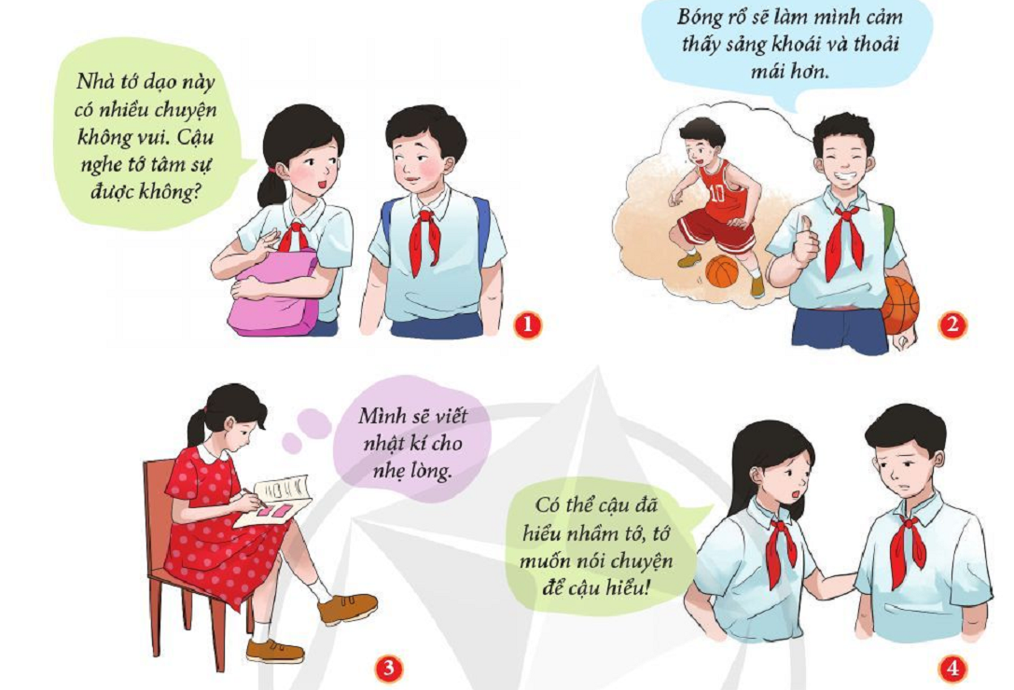

* Mục tiêu:
- HS biết cách ứng phó với căng thẳng khi bản thân gặp phải hoặc người khác gặp phải.

b. Tổ chức thực hiện:
Hoạt động của giáo viên và học sinh | Dự kiến sản phẩm
Bước 1: Chuyển giao nhiệm vụ học tập:  - GV tổ chức cho học sinh quan sát ảnh về các tình huống trong SGK  - GV đặt câu hỏi  ? Theo em, các bạn học sinh trong các hình ảnh trên đã làm gì để ứng phó với căng thẳng.  ? Em hãy nêu thêm 1 số cách ứng phó với căng thẳng.  Bước 2: Thực hiện nhiệm vụ học tập  - HS quan sát ảnh, suy nghĩ trả lời  - Gv quan sat lớp học, gợi ý học sinh tìm câu trả lời phù hợp.  Bước 3: Báo cáo kết quả và thảo luận.  - Giáo viên yêu cầu hs trả lời kết quả quan sát ảnh của mình.  Bước 4: Đánh giá kết quả thực hiện nhiệm vụ  - Giáo viên nhận xét kết quả trả lời của học sinh ,kịp thời động viên đánh giá khích lệ các học sinh có câu trả lời phù hợp, tốt......  - Đánh giá quá trình thực hiện nhiệm vụ của từng nhóm để có những điều chỉnh và đưa ra kết luận cho nội dung này. | 3. Cách ứng phó với căng thẳng:  - Thư giãn và giải trí: luyện tập thể thao, làm những việc yêu thích, hít thở sâu, nghe nhạc...  - Chia sẻ, tâm sự và tìm kiếm sự hỗ trợ giúp từ người thân, người xung quanh.  - Suy nghĩ tích cực.  - Viết nhật kí.  - Lập kế hoạch một cách khoa học và vừa sức.  - Ăn uống, nghỉ ngơi, học tập điều độ, hợp lí.  - Tìm sự trợ giúp của chuyên gia tư vấn tâm lí, bác sĩ tâm lí.

3. Hoạt động 3: Luyện tập
Bài tập 1:
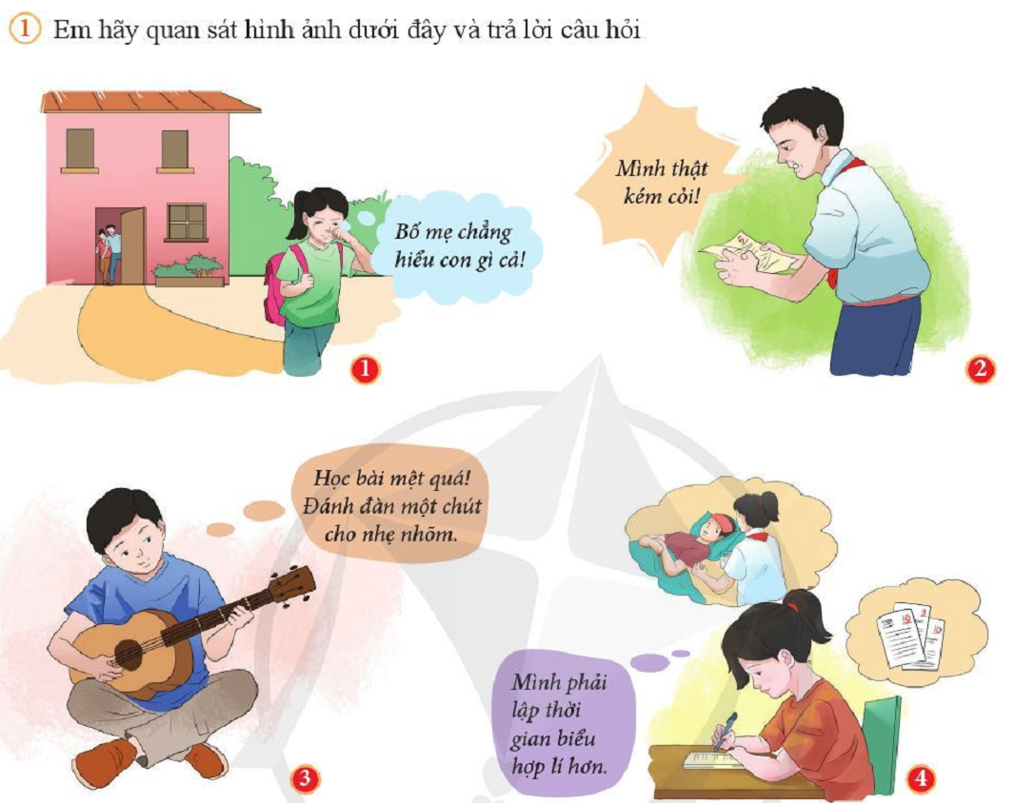

a. Mục tiêu: Học sinh nhận thức được những nguyên nhân gây căng thẳng cho các bạn trong ảnh, nhận xét về cách ứng phó với căng thẳng của các bạn trong ảnh. Từ đó đưa ra lời khuyên phù hợp cho các bạn.
b. Nội dung:
- Học sinh làm việc cá nhân để hoàn thành bài tập.
c. Sản phẩm: Câu trả lời của học sinh về nguyên nhân gây căng thẳng, các ứng xử căng thẳng.
d. Tổ chức thực hiện:
Bước 1: Chuyển giao nhiệm vụ học tập:
- GV yêu cầu cá nhân học sinh quan sát tranh ảnh, đọc dự liệu trong mỗi bức tranh trong SGK và suy nghĩ để đưa ra câu trả lời.
Bước 2: Thực hiện nhiệm vụ học tập
- Học sinh tự đọc thông tin, quan sat ảnh sau đó đưa ra lựa chọn của mình.
Bước 3: Báo cáo kết quả và thảo luận
GV:
- Yêu cầu HS lên trình bày, các học sinh khác nhận xét câu trả lời.
HS:
- Trình bày kết quả làm việc của mình.
Bước 4: Đánh giá kết quả thực hiện nhiệm vụ
-Học sinh nhận xét câu trả lời của bạn
-Gv sửa chữa, đánh giá, rút kinh nghiệm, chốt kiến thức.
Bài tập 2:
a. Mục tiêu: Học sinh đưa ra những biểu hiện căng thẳng mà bản thân đã gặp phải và cách làm của bản thân để vượt qua nhưng căng thẳng đó.
b. Nội dung:
- Học sinh làm việc theo cá nhân.
c. Sản phẩm: Câu trả lời của học sinh:
d. Tổ chức thực hiện:
Bước 1: Chuyển giao nhiệm vụ học tập:
- GV yêu cầu học sinh đọc kĩ các biểu hiện căng thẳng trong đề bài, lựa chọn biểu hiện căng thẳng mà bản thân đã từng gặp và cách làm để vượt qua tình huống tâm lí căng thẳng đó
Bước 2: Thực hiện nhiệm vụ học tập
- Học sinh đọc, suy nghĩ trả lời.
Bước 3: Báo cáo kết quả và thảo luận
GV:
- Yêu cầu HS lên trình bày.
- Hướng dẫn HS cách trình bày, học sinh theo dõi kết quả có nhận xét và bổ sung cho cách ứng xử của bản thân khi gặp tình huống tâm lí căng thẳng.
HS:
- Trình bày kết quả trả lời của mình
Bước 4: Đánh giá kết quả thực hiện nhiệm vụ
-Học sinh nhận xét phần trình bày của bạn
-Gv sửa chữa, đánh giá, rút kinh nghiệm, chốt kiến thức.

Bài tập 3:

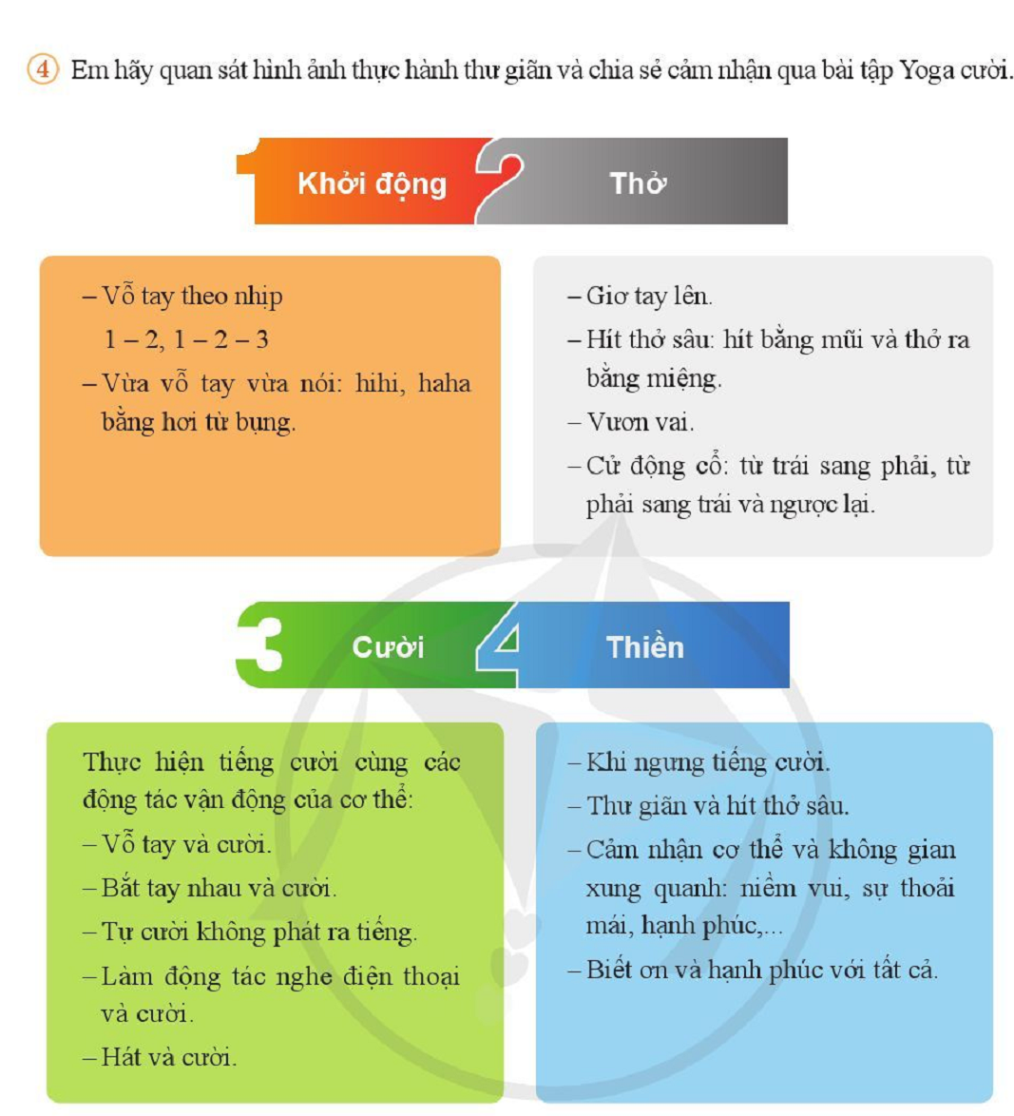

a. Mục tiêu: Học quan sat hình ảnh thực hành thư giãn và chia sẻ cảm nhận của bản thân qua bài Yoga cười.
b. Nội dung:
- Học sinh thực hành theo bài tập Yoga.
c. Sản phẩm: học sinh thực hành theo bài tập, nêu cảm nhận của bản thân mình.
d. Tổ chức thực hiện:
Bước 1: Chuyển giao nhiệm vụ học tập:
- GV yêu cầu học sinh thực hành theo bài tập, nêu cảm nhận của bản thân mình.
Bước 2: Thực hiện nhiệm vụ học tập
- Học sinh thực hành, nêu cảm nhận của bản thân sau khi thực hành.
Bước 3: Báo cáo kết quả và thảo luận
GV:
- Yêu cầu HS lên thực hành
- Hướng dẫn HS cách trình bày, học sinh theo dõi kết quả có nhận xét và bổ sung
HS:
- thực hành và nêu cảm nhận của mình.
Bước 4: Đánh giá kết quả thực hiện nhiệm vụ
-Học sinh nhận xét phần trình bày của bạn
-Gv sửa chữa, đánh giá, rút kinh nghiệm, chốt kiến thức.
4. Hoạt động 4: Vận dụng
a. Mục tiêu: Học sinh biết vận dung các kiến thức đã học để thiết kế một cuốn sổ tay hướng dẫn thực hiện các trò chơi lành mạnh có tác dụng giảm áp lực, căng thẳng trong học tập.
b. Nội dung:
- Học sinh làm việc cá nhân tại nhà, lựa chọn trò chơi lành mạnh, ghi chép cách thực hiện trò chơi.
c. Sản phẩm: Là bài làm của học sinh và học sinh sẵn sàng chia sẻ trước lớp. Các em cùng nhau chơi các trò chơi lành mạnh này trong giờ ra chơi, buổi sinh hoạt ngoại khóa.
d. Tổ chức thực hiện:
Bước 1: Chuyển giao nhiệm vụ học tập:
- GV yêu cầu học sinh làm bài tập vào cuốn sổ ghi nhớ, thời gian trả bài, cách thức làm bài.
Bước 2: Thực hiện nhiệm vụ học tập
- Học sinh thực hiện nhiệm vụ tại nhà.
Bước 3: Báo cáo kết quả và thảo luận
- Giáo viên ấn định thời gian các học sinh nộp sản phẩm, cách nộp sản phẩm.
Bước 4: Đánh giá kết quả thực hiện nhiệm vụ
-Gv sửa chữa, đánh giá, rút kinh nghiệm, sản phẩm của học sinh.

